# Упражнения: Инструменти за редакция на графично изображение

Състояние на настоящия учебен материал:



## Въпроси:

1. **Избройте** всички **характеристики**, които знаете, на **графичните изображения**.
2. Какво е **контраст** при графичните изображения?
3. Ако **увеличим** "**топлината**" (Warmth) на **изображение**, кои **отенъци** на **цветовете** ще **преобладават**? **По-топли** или **по-студени**?

## Задачи:

### Прикриване на десерт

Отворете файла **lollipop.png** в папката **Resources**. На снимката се вижда как **Гошо държи близалка**. Вашата задача е да **прикриете** **сладкия** **десерт** от **снимката**. Така никой няма да знае, че той е изял още една близалка. Запазете файла с име **gosho.png**.

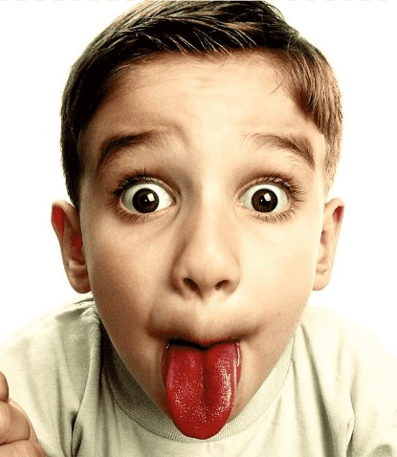

### Създаване на стара снимка

Отворете файла **city.jpg** от папката **Resources**. **Обърнете снимката**, така че да се вижда **нормално сградата**. **Изберете** и **добавете** **филтър**, който да направи снимката да изглежда **старинна**. Ако е нужно, увеличете или намалете **Filter intensity-то**. Запазете файла с име **vintage_city.png**.

Можете ли да **разпознаете града** от снимката, която обработвахте? Жокер: често бива наричан **малката Виена**.

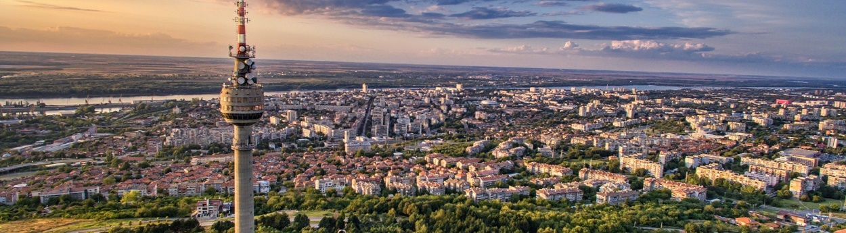

### Изсветляване на снимка

Отворете снимката **boy.jpg** от папката **Resources**. На нея има момче, което е **снимано** в **тъмна стая**. Вашата цел е да **изсветлите** максимално **снимката**, като следвате следните параметри:

* Contrast – +30
* Exposure – +25
* Shadow – +55
* Tint – -10
* Warmth – +10
* Vignette – -10

Следващата стъпка е да му **премахнете червените очи** (red eye effect). Запазете файла с име **clear_boy.jpg**.